今晚22：10《这就是中国》听张维为、王小理解析疑云重重的美国生物实验室

[这就是中国](javascript:void(0);)

**这就是中国**

微信号 mhshHome

功能介绍 东方卫视《这就是中国》节目官方账号 每周一晚22:00东方卫视播出

2022-05-16[原文](https://mp.weixin.qq.com/s?__biz=MzA5NTI5ODk3NA==&mid=2651177814&idx=1&sn=c289c664cd3428685608ef36b6489f05&chksm=8bb017a7bcc79eb169dcfbaf9bfbdb6bf379ace8172f40524f6728f2315dcc6faeccc8470abd&scene=27#wechat_redirect&cpage=1) 发表于

收录于合集

点击上方“蓝字”，发现更多精彩。

**让我们一起读懂中国，读懂世界**

从俄乌爆发冲突以来，俄罗斯方面公布了一批又一批在乌克兰的美国生物实验室里发现的原始文件。3月16日，俄罗斯总统普京在一个演讲中也指出“乌克兰存在着一个由几十个实验室组成的网络，在美国五角大楼的指导和资助下开展军事生物计划”。消息一出，引起国际社会哗然，并让“生物武器”这一极为敏感的议题进入到了公众视野当中。

**今晚22:10**

**东方卫视《这就是中国》（143期）**

**主题“疑云重重的美国生物实验室”**

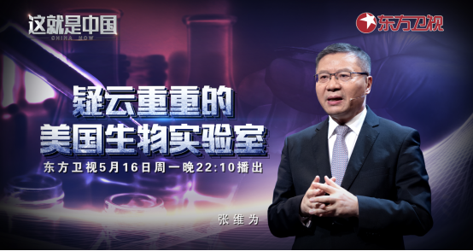

复旦大学中国研究院院长张维为教授将携手中科院上海巴斯德研究所的研究员王小理老师，以“云录制”的形式，带领观众深度了解美国生物实验室乱象。

“美国和乌克兰的一系列操作十分可疑。俄罗斯是2月24日开战的,那么同一天，乌克兰卫生部紧急命令销毁乌境内所有的生物实验室中的生物病原体。我看了美国副国务卿纽兰3月8日在回答这个问题时候的视频，她在国会被美国参议员卢比奥问及此事，她的回答得有点吞吞吐吐，给人感觉心比较虚。她是这样说的：‘乌克兰有生物研究设施，我们现在非常担心俄军会控制这些设施。我们正在同乌方研究，如何阻止那些研究材料落入俄军手中。’”张维为教授将梳理美俄双方就美国生物实验室事件爆发的交锋，并重点举例和分析国际社会对美国实验室的疑虑以及态度。

“从我们业界来看，美军在乌克兰开展的生物试验活动，远远超出了传统意义上的公共卫生活动，它开展的一些生物试验的高精尖的程度超出乌克兰军事发展的需要和乌克兰政治经济发展社会的需要。这是一个总体的对于美国在乌克兰实验室开展活动的一个判断，也确实如国际社会主张的那样，需要更加公开，需要更加透明，需要展示它作为一个大国负责任的态度，而不是遮遮掩掩。”王小理老师将从发展历程、生物武器研发的策略两个方面，来带领大家了解美国在海外的实验室和整个生物防御体系。

圆桌讨论环节，张维为教授和王小理老师还将解答“我们应该如何从政府和社会层面构建防护网，防止生物安全事故的发生？”等观众问题。今晚22:10敬请锁定东方卫视，听张维为和王小理解析疑云重重的美国生物实验室。

**讲中国故事，讲我们的故事**

**东方卫视《这就是中国》**

**周一晚22：10**

**点击下方名片关注公众号**

**解锁更多精彩内容**



### 精选留言

用户设置不下载评论